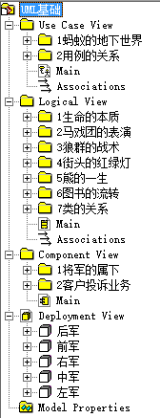

1.2静态类图

1.2.1类的关系
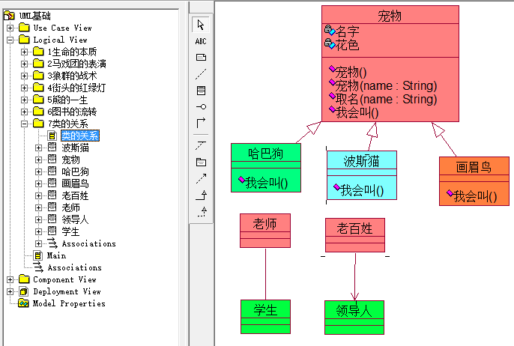

1.2.2生命的本质
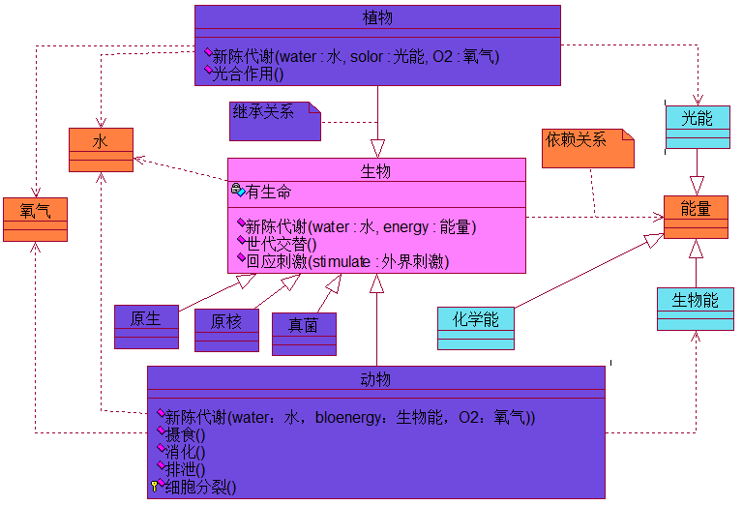

1.3用例图

1.3.1蚂蚁的地下世界
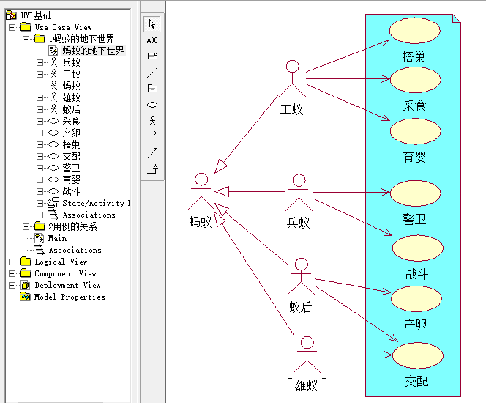

1.3.2用例的关系
- 工具栏图符的修改：鼠标在面板上方右击在弹出菜单中选择“Customize”进入工具定制界面选择所需绘图工具
原工具栏： 修改：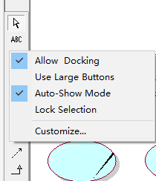添加后的工具栏：
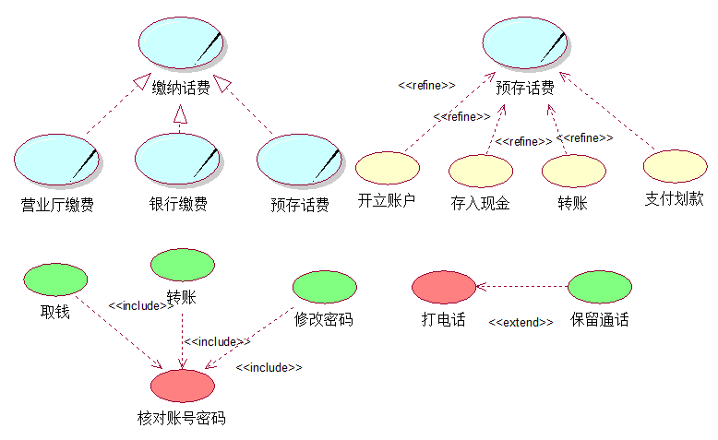
- 实现关系：“营业厅缴费”、“银行缴费”、“预存话费”是“缴纳话费”的一种实现；
- 精化关系：“开立账户”、“存入现金”、“转账”、“支付划款”是“预存话费”精化；
- 扩展关系：保留通话是打电话的扩展；
- 包含关系：“取钱”、“转账”、“修改密码”都包含“核对账号密码”。
- 精化、扩展、包含都是依赖关系的一种，定义时用“依赖关系”连接后双击连接线修改strereotype改为“refine”、“extend”、“include”

1.4活动图

1.4.1蚂蚁的协作
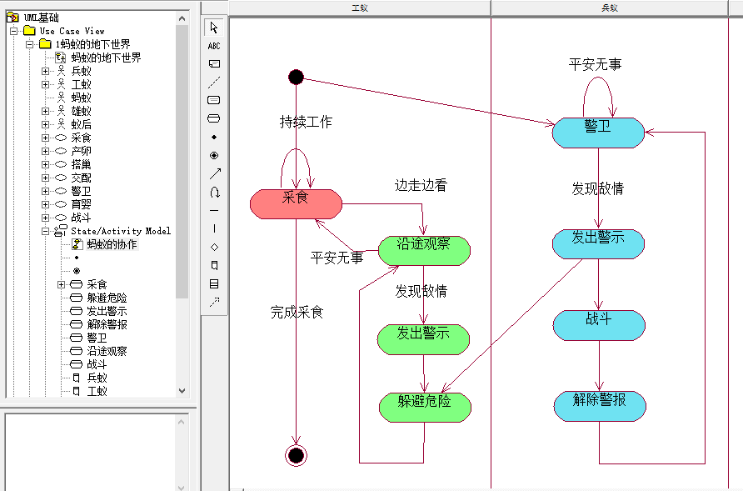

1.4.2工蚁的采食
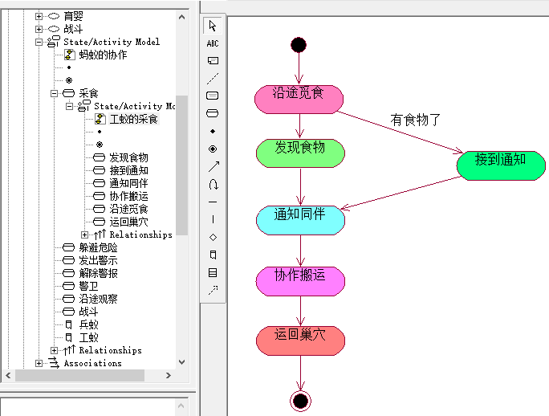

1.5序列图

1.5.1狼群的战术
狼群的战术类图
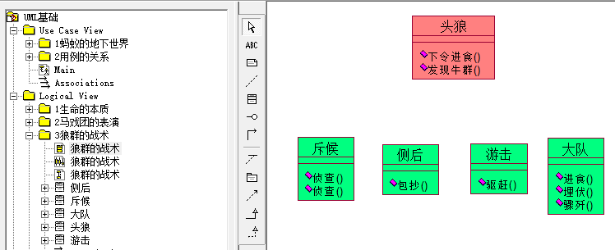
狼群的战术序列图：
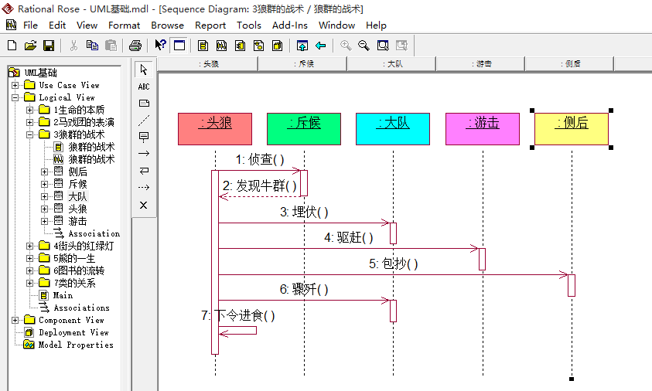

1.5.2.马戏团的表演
类图：
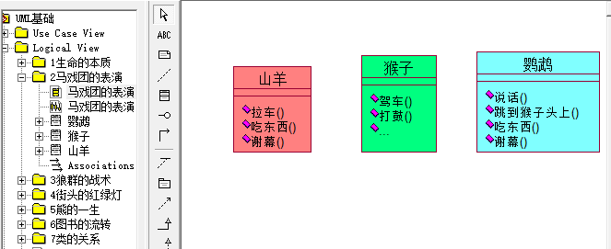
序列图：
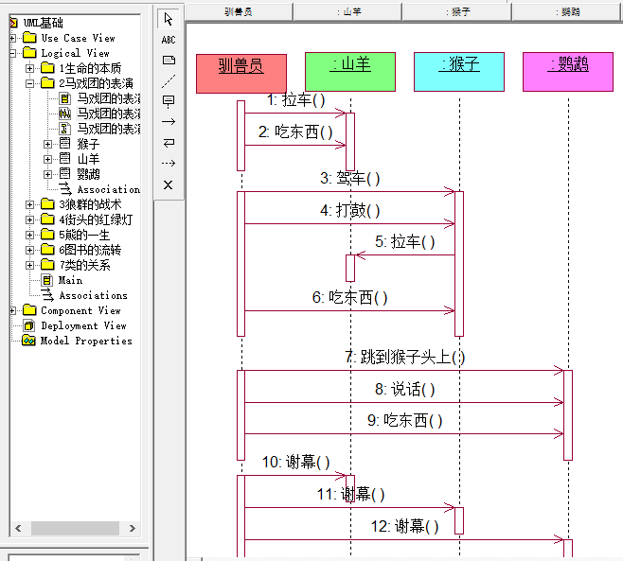

1.6协作图

1.6.1马戏团的表演

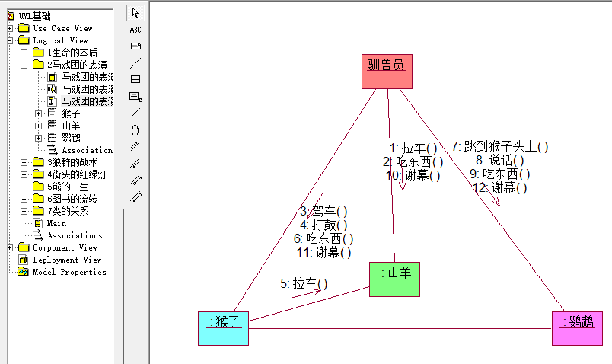

1.6.2狼群的战术
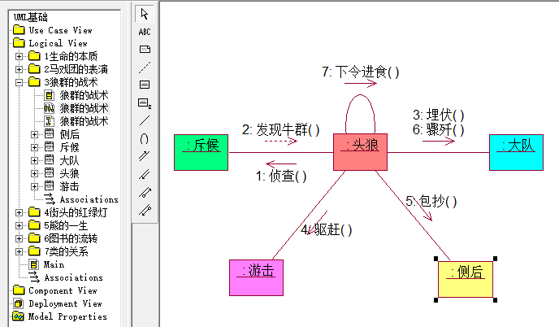

1.7状态图

1.7.1街头的红绿灯
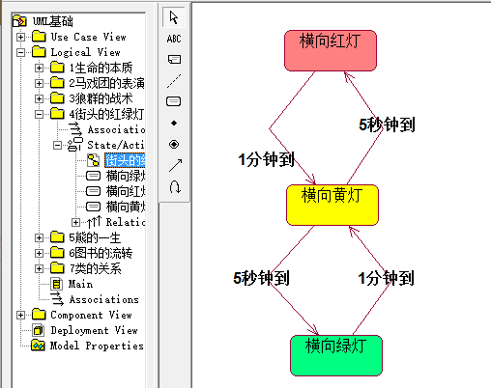

1.7.2熊的一生
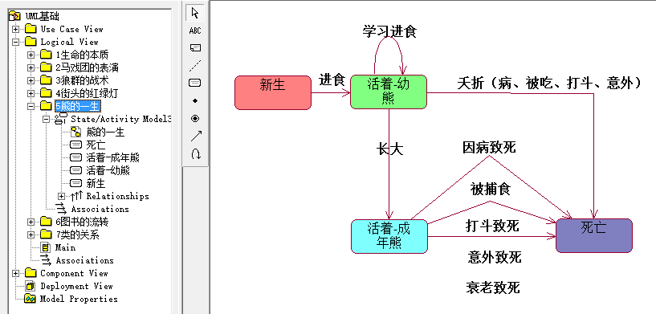

1.7.3活着的成年熊
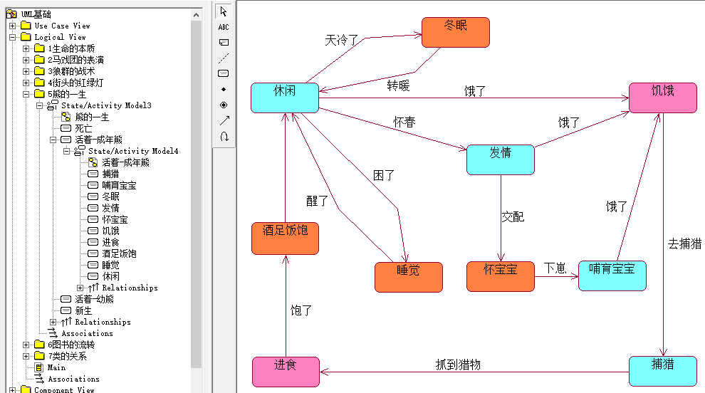

1.7.4图书的流转
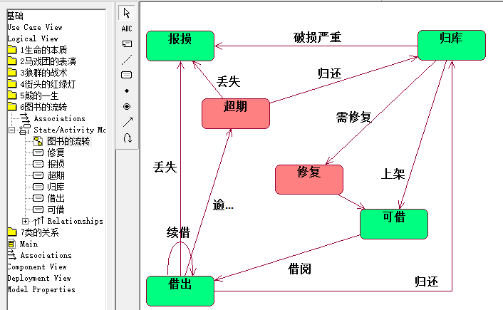

1.8组件图

1.8.1将军的属下
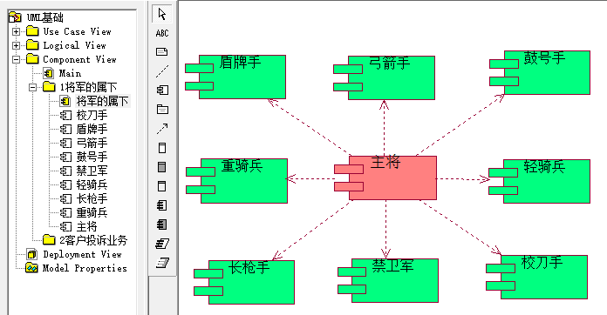

1.8.2投诉业务应用
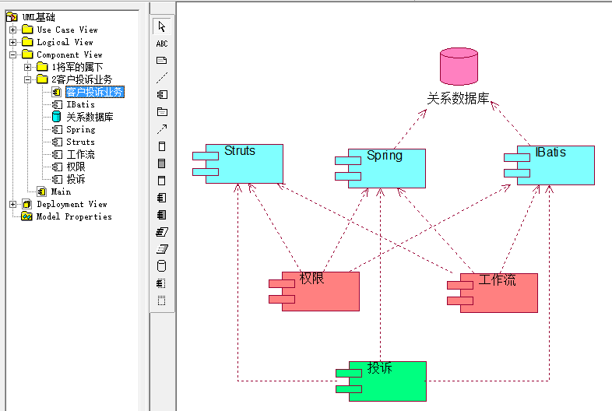

1.9部署图

1.9.1将军的布阵

